关于2015年毕业设计（论文）结束工作的通知

在全体老师和同学的共同努力下，2015年毕业设计（论文）在选题、任务书填写、开题报告、中期检查等各方面均在紧张进行之中，大部分院系均已较好完成，还有少数院系工作稍有滞后。目前毕业设计（论文）工作已经进入结束阶段，希望各院（系）认真做好毕业设计（论文）的查重、评阅、软硬件验收、答辩、评优等工作，高质量地完成本届毕业设计（论文）的全部工作。现将本学期毕业设计（论文）结束阶段有关事项通知如下：
1、毕业设计论文查重工作：院系毕业设计秘书通知学生首次上传，具体操作如下：登陆“中国知网”大学生论文抄袭管理系统（网址：http://seu.check.cnki.net/）学生管理-通知首次上传-选择全部学生（如下图所示）。设置完成后，院系师生方可登陆系统进行查重。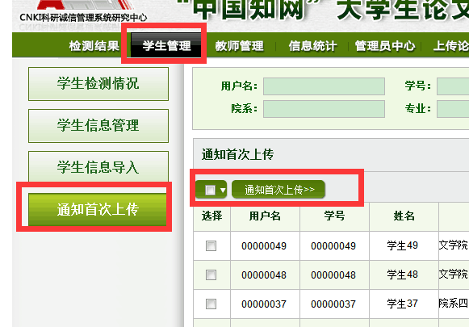

2015届本科生在“毕业设计管理系统”提交毕业设计（论文）时需同时提交中国知网“文本复制检测报告单（简洁）”及指导老师审阅意见。“毕业设计管理系统”相关板块已及时增补（如下图所示）：
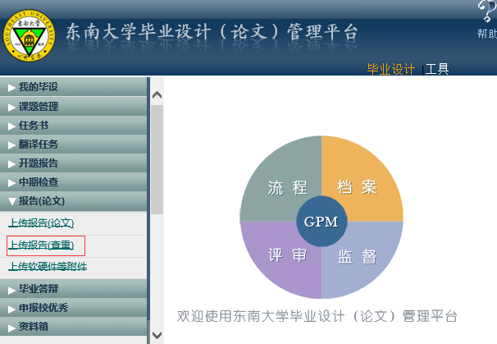

2、根据教学进度安排，毕业设计（论文）答辩工作6月12日全部结束，并在毕业设计（论文）管理平台上正式发布学生毕业设计（论文）成绩。请各院（系）参照《毕业设计（论文）工作条例》要求，认真完成本届毕业设计（论文）的全部工作。
3、各院（系）认真审查学生答辩资格，凡毕业设计（论文）没有达到教学基本要求或学费有欠缴情况的学生，不得参加答辩。
4、指导老师和评阅老师通过毕业设计（论文）管理平台进行答辩资格审查和论文评阅工作，及时填写“答辩资格审查表”和“毕业设计（论文）评阅表”。
5、毕业设计（论文）成绩评定请严格按学校规定执行，成绩比例规定如下：优秀：15％左右，不超过20％；中等以下（含中等）：一般不低于25％。各院（系）按参加毕业设计人数3％的比例申报校级优秀毕业设计（论文），按参加毕业设计人数1％的比例推荐部分校级优秀毕业设计（论文）参加学校答辩（时间、地点等将在平台首页毕设通知栏发布），各院（系）申报数详见附件一。
6、6月15日上午9：00开始，教务处将组织专家组通过毕设管理平台检查全校毕业设计（论文）情况，请各院（系）提前做好全部毕业设计（论文）材料网上提交工作，包括：①任务书；②英文翻译（原文和译文）；③开题报告；④中期检查表；⑤毕业设计报告（论文）；⑥软硬件验收表（没有软硬件成果的不提交）、答辩资格审查表、评阅表、答辩小组意见表、成绩评分表；⑦校优秀毕业设计（论文）推荐表等。
7、毕业设计（论文）纸质材料归档必须包括四部分内容：①任务书；②英文翻译（英文原文和中文译文）；③毕业设计报告（论文）；④ 软硬件验收表（没有软硬件成果的不装订此表）、答辩资格审查表、评阅表、答辩小组意见表、成绩评分表（装订在一起）。用于纸质材料归档的资料盒将于第14周内送到各学院，具体安排另行通知。
8、请各院（系）对毕业设计（论文）工作进行书面总结，6月20日前通过管理平台上提交。校优秀毕业设计（论文）的纸质和电子材料请于9月1日前以院（系）为单位交校档案馆保存。
教务处实践教学科
2015年5月15日

